Etui na notatnik służbowy
<strong>Etui na notatnik służbowy</strong> przyda się każdemu pracownikowi służb mundurowych, aby przechowywać ważne informacje. Wykonane z czarnej skóry i wyposażone w utwardzone oprawki zapewnia ochronę przed wodą i sprawia, że pisanie bez możliwości oparcia się na blacie jest wygodniejsze.

Czarne etui na notatnik służbowy przyda się każdemu pracownikowi służb mundurowych. Bardo często stajemy w sytuacji, w której musimy robić notatki: czy to będąc na odprawie i słuchając nowych rozkazów, czy to w trakcie pracy w terenie. Zdobyte w ten sposób dane posłużyć nam mogą do przygotowania raportów po zakończonej akcji. Ważne jest, aby sporządzane notatki były odpowiednio zabezpieczone. Skórzane etui to tutaj podstawa sukcesu.

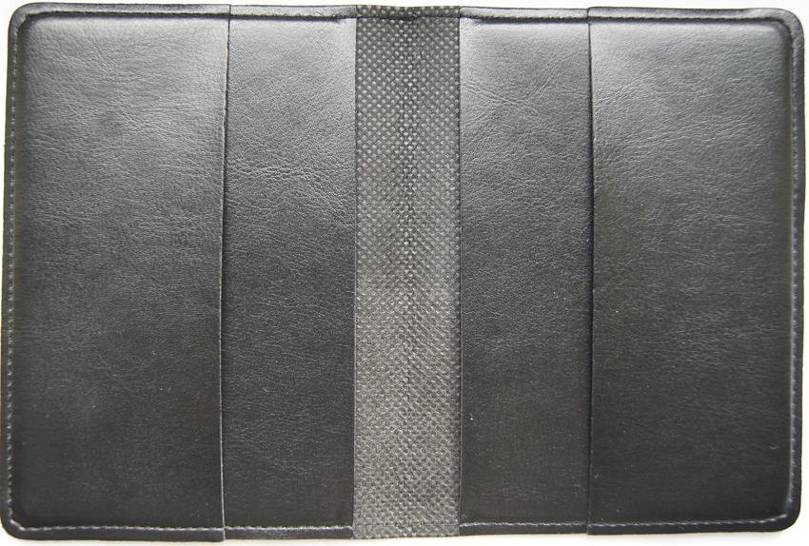
Etui na notatnik służbowy - podstawowe informacje
Etui na notatnik służbowy, jakie dostać można w sklepie Sortmund, jest wykonane w ten sposób, aby pomieścić w sobie papier formatu A5. Etui zostało wykonane ze skóry, dzięki czemu spada ryzyko zniszczenia papieru i notatek przez wodę. Skóra została pofarbowana na kolor czarny, aby nie wyróżniał się na tle mundury i pasował estetycznie do reszty wyposażenia funkcjonariusza. Dla oznakowania jego zawartości na wierzchu etui został wytłoczony napis: notatnik służbowy.
Zalety skórzanego etui na notatnik
Etui na notatnik służbowy to utwardzana oprawka, dzięki czemu spisywanie danych w terenie będzie dużo wygodniejsze. To rozwiązanie jest powszechnie stosowane wśród pracowników służb mundurowych, szczególnie policji i straży miejskiej, i nikogo nie trzeba do nich specjalnie przekonywać.

